PARA GOSTAR DE LER - ARTES
ESCOLHA A TÉCNICA QUE FICOU COMO SUA SEGUNDA OPÇÃO!

JÉSSICA

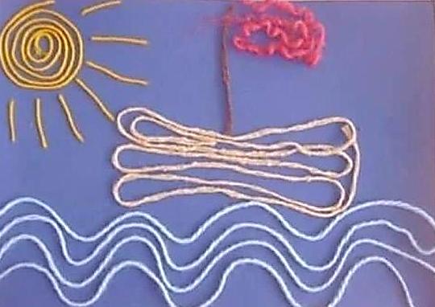
TÉCNICA 1: BARBANTE

MATERIAIS:
- PAPEL SULFITE COLORIDO OU BRANCO;
- COLA;
- TESOURA;
- BARBANTE;
- GIZ DE CERA.

COMO FAZER:

1º FAÇA O CONTORNO DO SEU DESENHO NO PAPEL.
2º COLE O BARBANTE NA FOLHA SULFITE SOBRE O CONTORNO DO DESENHO QUE VOCÊ FEZ.
NOME:_____________________________1º ANO
DATA:______|_____|________
TÍTULO:_______________________________________________________________________________________
AUTOR:________________________________________
TÉCNICA:_______________________________________
______________________________________

TÉCNICA 2: COLAGEM DE GRÃOS

MATERIAIS:
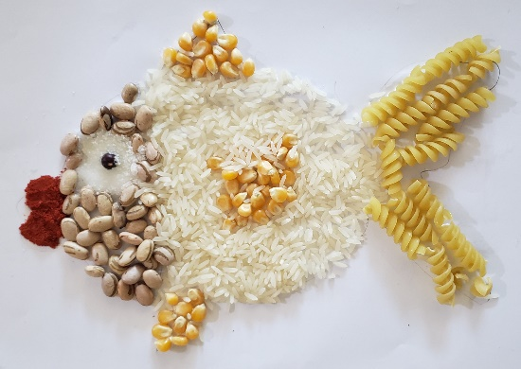
- GRÃOS DISPONÍVEIS EM SUA CASA;
- COLA;
- FOLHA SULFITE.

COMO FAZER:

1º DESENHE PRIMEIRAMENTE NA FOLHA SULFITE COM O LÁPIS GRAFITE.

2º DEPOIS VÁ COLANDO OS GRÃOS ATÉ PREENCHER TODOS OS ESPAÇOS.

